Қысқа мерзімді сабақ жоспары
Бекітемін: _______________________
Мектеп:
Күні |  | Мұғалімнің аты-жөні: Тугел Жібек Абайқызы
Сынып: 9А |  | Барлығы - 24 Қатысқандар - Қатыспағандар -
Сабақтың тақырыбы: |  | 9.4.1.10. Қазақстанның табиғи-ресурстық әлеуеті
Осы сабақта қол жеткізілетін оқу мақсаттары |  | - Қазақстанның табиғи-ресурстық әлеуетін бағалауды оқып-үйренесіңдер
Сабақ мақсаты |  | Барлық оқушылар: тыңдалған мәтіндегі тірек сөздерді, ақпаратты өмірлік мәселелермен байланыстырады
 |  | Оқушылардың басым бөлігі: тыңдалған ақпаратты саралайды
 |  | Кейбір оқушылар: Еркін ойланады, ортақ пікір айта алады, жеке, жұппен, топпен жұмыс істей алады
Бағалау критерийі |  | ● табиғи-ресурстық әлеует дегеніміз не екендігін;  ● Қазақстанның табиғи-ресурстық әлеуетін бағалау тәсілдерін біледі.
Тілдік мақсаттар |  | Мәтінмен жұмыс істеу дағдыларын дамыту: оқушы географиялық дерек көздерін оқиды, талдайды.  Диологтер мен жазу үшін қолданылатын тіркестері:  мазмұны бойынша толық жауаптар береді.  Пәнге қатысты сөздік қор мен терминдер : табиғи-ресурстық әлеует, табиғат жағдайлары, табиғи ресурстар, минералдық ресурстар
Пәнаралық байланыс |  | оқушылар АКТ көмегіне сүйене отырып, географиялық ақпараттарды табады, химия
АКТ қолдану дағдылары |  | Интерактивті тақта
Алдыңғы білім
Сабақтың барысы
Сабақтың жоспарланған кезеңдері | Сабақтағы жоспарланған іс-әрекет |  |  |  | Ресурстар
Сабақтың басы  1 мин  9 мин | Ұйымдастыру кезеңі  Ширату жаттығулары:  1.«Серпілген сауал» әдісі арқылы өткен сабаққа шолу жасау.  Оқушылар өткен тақырып бойынша бір-біріне сұрақтар қояды, бірін-бірі толықтырады.  2«Суреттер сөйлейді» әдісі  Оқушылар суретте не көріп отырғанын және оның себебін түсіндіреді. Оқушылар жауабы арқылы «Табиғи ресурстар» тақырыбына болжам жасалады.  Дескриптор:  - сұрақ қоя алады, сұраққа жауап бере алады;  - сөзді сипаттап, түсіндіре алады.  -жаңа сабақтың тақырыбына болжам жасай алады  Қалыптастырушы бағалау:  Ауызша (оқушылардың жауабына сәйкес, өте жақсы, жарайсың, ойыңды нақтыла, толықтыр, бұл- жақсы жауап)  Оқушылар ресурстарға байланысты қима қағаздар арқылы топтастырылады. |  |  |  | Интербелсенді тақтa
Сабақтың ортасы  25 минут | Жаңа сабақты мәтінді оқу арқылы танысып шығу және талқылау.  Сынып 3 топқа бөлінеді.  Топтық жұмыс  1. Түрлі ақпарат көздерін қолданып, ресурс түрлерінің бірінің (өз қалауларың бойынша) қазіргі кездегі өндірілу және қайта өңделу жағдайын, қиындықтарын, оларды шешудегі дүниежүзілік тәжірибелерді талқылаңдар. Зерттеу жүргізген кезде 16-суретті басшылыққа алыңдар. Нәтижесін көлемі 500 сөзден тұратын эссе түрінде жазыңдар.  «Дұрыс», «Бұрыс» арқылы түсінік дәрежесін бағалау  1.Еліміздің ең басты байлығы-минералдық және жер ресурстары –Дұрыс  2.Еліміздің жер бедері шаруашылық жағдайы үшін қолайсыз –Бұрыс  3.Минералды ресурстарды арзан ашық әдіспен өндіріп, кешенді түрде пайдаланылады.-Дұрыс  4.Қазақстанда орман ресурстары 25 пайызды құрайды-Бұрыс  5.Қазақстанның экономикалық әлеуеті жоғары-Дұрыс  Дескриптор:  -Мәтіннің тақырыбы мен мазмұнын аша алады;  - өз ойларын нақты еркін, нақты жеткізе алады:  - мәтін стильін ажырата алады;  ҚБ. Топтардың бірін-бірі ауызша бағалауы  Мұғалімнің кері байланысы арқылы мадақтауы.
Сабақтың соңы  5мин | Кері байланыс: «Рефлексиялық нысана» техникасы  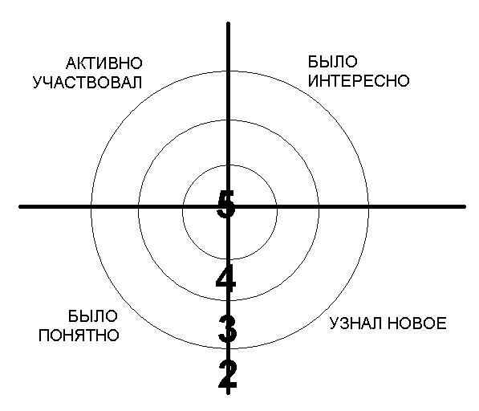  Оқушыларды бағалау. Қалыптастырушы бағалау.  Оқушылар бағалау парақшасы арқылы өздерін бағалайды,
Саралау – сіз қандай тәсілмен көбірек қолдау көрсетпексіз?  Сіз басқаларға қарағанда қабілетті оқушыларға қандай тапсырмалар бересіз? |  |  | Бағалау – сіз оқушылардың материалды игеру деңгейін қалай тексеруді жоспарлап отырысыз? | Денсаулық және қауіпсіздік техникасын сақтау
1.Ұжымдық, топтық, жұптық, жеке жұмыстар арқылы оқушыларға өзара қолдау, көмек көрсету, саралау жүзеге асырылады. Сыни тұрғыдан ойлайтын оқушылар тапсырмалар орындау барысында қарқынды жұмыс жасап, көшбасшылық қырынан танылады. |  |  | 1.Оқушылардың қажетті білімдерін білу мақсатында үйге берілген тақырып бойынша сұрақтар. Тапсырма соңында топқа бөлу жұмысы жүреді.  2.Топтық жұмыс арқылы оқушылардың бірлескен әрекетін бақылау, өзара бір – бірін бағалайды.  3. Әр оқушының ОМ жеткендігін анықтау үшін бағалау критерийлерін қолдану. | Сабақ барысында оқушылардың партады дұрыс отыруын, қаламсапты абайлап қолдануын қадағалау.  Денсаулық сақтау технологиялары.  Сабақта сергіту жаттығулары мен  белсенді жұмыс түрлерін қолдану.  Осы сабақта қолданылатын  Қауіпсіздік техникасы

